Отчет о проведении Всероссийского открытого урока по ОБЖ
в МБОУ СОШ с. Вишневое Тамалинского района Пензенской области имени дважды Героя Советского Союза, маршала Н.И.Крылова
(2018-2019 учебный год)
Главные задачи проведения открытого урока:
1. Пропаганда культуры безопасности жизнедеятельности среди подрастающего поколения.
2. Практическая отработка навыков безопасного поведения обучающихся в различных условиях.
3. Популяризация профессий спасателя и пожарного.
4. Выработка у обучающихся практических навыков умения осуществлять мероприятия по защите в ЧС.
В рамках празднования Дня образования гражданской обороны, в нашей школе 8 октября 2018 года проведен Всероссийский открытый урок по основам безопасности жизнедеятельности с проведением тренировок по защите детей и персонала от чрезвычайных ситуаций.
На уроке были использованы методические рекомендации, разработанные Министерством Российской Федерации по делам гражданской обороны, чрезвычайным ситуациям и ликвидации последствий стихии.
В школе состоялись практические мероприятия с обучающимися, направленные на формирование навыков действий в сложных и чрезвычайных ситуациях. А также доведены информации о системе гражданской обороны Российской Федерации, истории ее становления и роли в обеспечении безопасности нашей страны.

Формат проведения уроков был разнообразен.
Мероприятия для начальных классов:
-викторина «Условия безопасного поведения учащихся»;
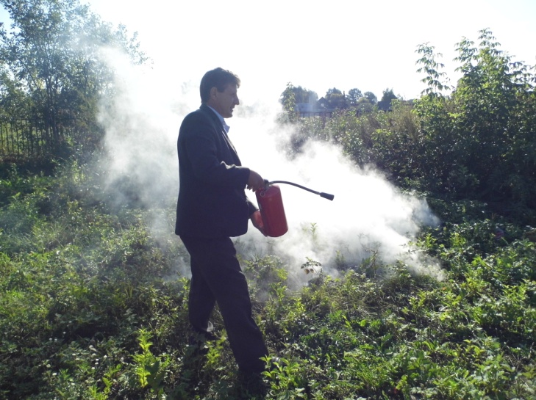
-тренировки по разделу «Безопасность и защита человека в чрезвычайных ситуациях».
Мероприятия для среднего звена:
-викторина по разделу «Безопасность и защита человека в ЧС»;
-показное практическое занятие по действиям учащихся в ЧС»;
-соревнования по оказанию первой помощи.
Мероприятия для старшеклассников:
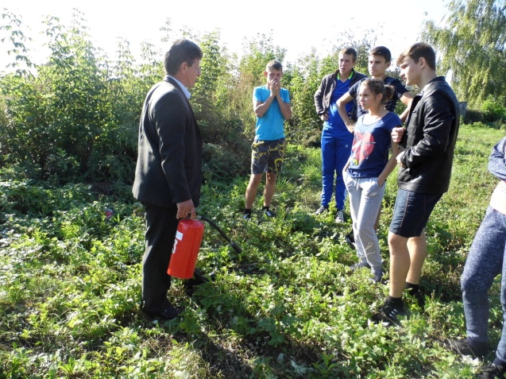
-открытые и показательные уроки по разделам «Безопасность и защита человека в ЧС» и «Основы подготовки к военной службе» курса ОБЖ;
-соревнования по оказанию первой помощи;
-комбинированная эстафета;
-соревнования по физической культуре.
Урок цели достиг. Дети с удовольствием принимали участие во всех мероприятиях.
Классные руководители с 1 по 11 и учитель ОБЖ Ликучев В.А. подготовили очень интересные мероприятия.
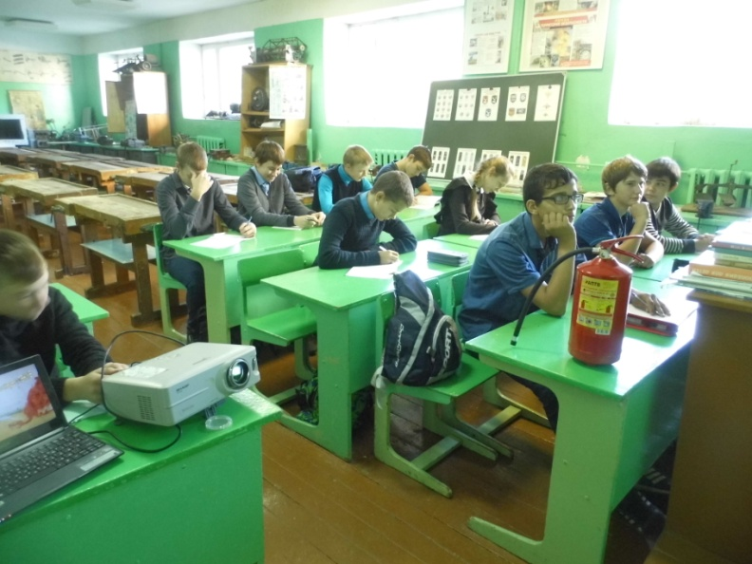
Мероприятия были максимально насыщены практическими мероприятиями с обязательным доведением информации о необходимости формирования у учащихся навыков распознания и оценки опасных и вредных факторов среды обитания человека, нахождения способов защиты от них, безопасного поведения в экстремальных и чрезвычайных ситуациях дома, на улице и на природе. Выработке умений защищать свою жизнь и здоровье, оказывать само- и взаимопомощь, а также повышения престижа профессий пожарного и спасателя.
В ходе проведения урока использовались презентации, видео ролики по обеспечению безопасности и правилах поведения при ЧС.

В школе была организована выставка рисунков и демонстрация видеофильмов по профилактике пожарной безопасности.
Также проведена тренировочная эвакуация из школы учащихся, работников: « Эвакуация из задания учебного заведения». Учащиеся и персонал учебного заведения покинули здания школы за 2,5 мин. Во время эвакуации особых нарушений, ошибок не было.
